

الطريقة الأساسية لإعدادات مودم
SpeedTouch
في البداية ندخل على صفحة الإعدادات عن طريق متصفح الانترنت وندخل هذا الرقم في عنوان المتصفح 10.0.0.138
بعد فتح الصفحة الخاصة بالمودم أتبع الشرح المصور

من القائمة اضغط على SpeedTouch ومن ثم اضغط على Set Up بالأسفل
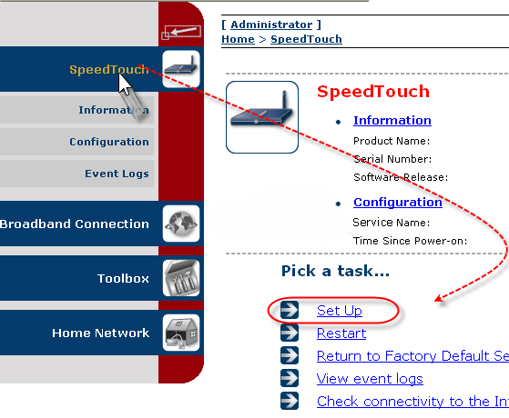

والآن سوف تظهر لك نافذة كما هو مبين في الصورة التالية
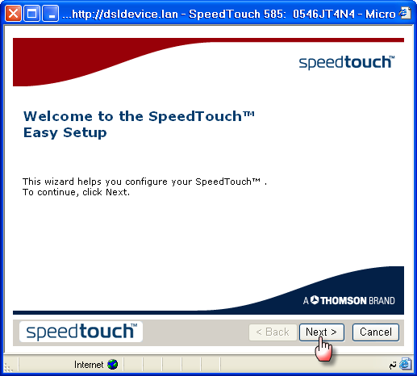
اضغط على Next

وبعدها هذه النافذة
اجعل الخيارات كما بالصورة

Select a service: Router
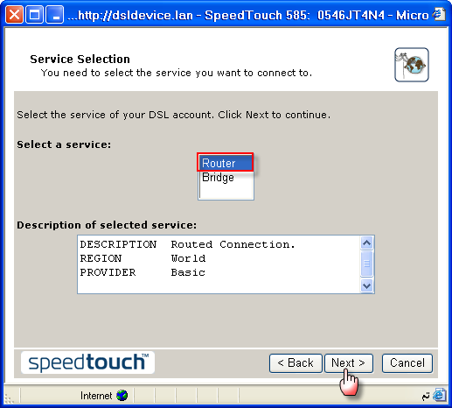
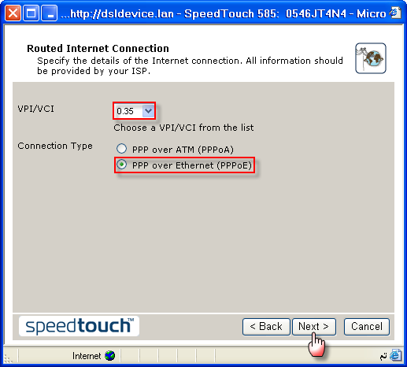
VPI/VCI: 0.35
Connection Type: PPP over Ethernet (PPPoE)

بعد ذلك قم بوضع اسم المستخدم الموجود لديك في كرت الاشتراك في المستطيل الأول وكلمة المرور في المستطيل الثاني مع التأكيد في المستطيل الثالث مع تحري الدقة
وبعدها انقر على Next كما هو مبين بالصورة
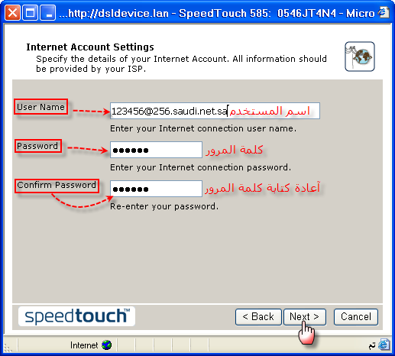
اترك هذه الشاشة دون تعديل ثم اضغط على Next
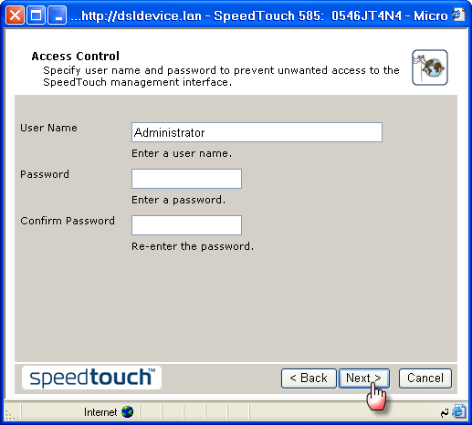
الآن اضغط على Start
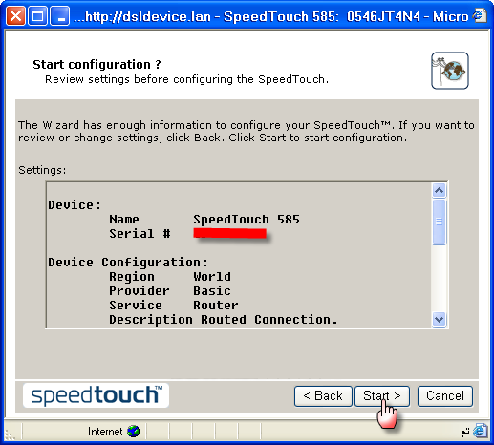
ستظهر لك هذه النافذة ,, انتظر قليلاً
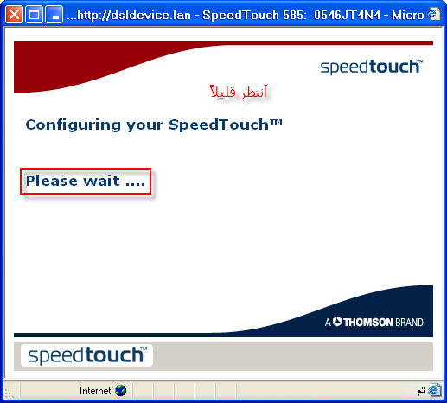

هذه الشاشة تعني اكتمال الإعدادات في المودم ,, فقط اضغط على Finish كما هو مبين بالصورة
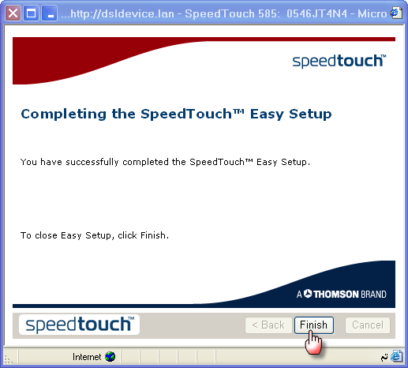
انتهى الشرح

